气象站开发板使用说明V1

目录
气象站开发板使用说明V1 1
电源选择： 1
指示灯说明： 1
工作模式说明： 2
RS485总线传感器说明： 2
安装说明： 4
设备参数设置软件使用： 6
串口命令说明（AT指令使用） 7
数据包上传示例 7

电源选择：
选择12V左右电源供电

指示灯说明：
LED1：程序运行指示灯
正常运行状态：
LED1约以2s为周期闪烁（亮1s，灭1s），代表程序正在运行
LED1常亮，程序进行初始化过程，包含外设的初始化以及网络连接、定位等
非正常运行状态：
LED1常灭，未供电或电路板硬件出错（如部分模块损坏等），具体原因需排查
LED2：4G网络指示灯
4G开启状态：
LED2快速闪烁
4G关闭状态：
LED2熄灭
LED3：4G开机状态指示灯
4G开启状态：
LED3常亮
4G关闭状态：
LED3熄灭

工作模式说明：
模式1：电源电压检测高于10V时，所有功能外设开启，LED1周期性闪烁，4G部分LED3常亮（4G模块状态指示灯）、LED2可能周期性闪烁（4G网络指示灯），传感器正常采集数据并可以通过串口查看RS485总线的返回值、RTC芯片时间、数据包。传感器数据采集周期60-65s，数据上传周期5min。每小时检测一次电源电压，如果低于10V则进行模式转换。每小时进行一次FLASH数据存储。每天定时重启，重启的时刻不上传数据。
模式2：电源电压检测低于10V，高于9.5V，4G模块关闭，LED2与LED3熄灭，LED1周期性闪烁，LED2熄灭，LED3熄灭，传感器正常采集数据并可以通过串口查看RS485总线的返回值、RTC芯片时间。传感器数据采集周期60-65s。每小时检测一次电源电压，如果高于10V或低于9.5V则进行模式转换。每小时进行一次FLASH数据存储。每天定时重启。
模式3：电源电压检测低于9.5V，4G模块关闭，RS485总线设置为接收模式传感器不进行数据采集，LED2与LED3熄灭，LED1周期性闪烁，串口定期打印提示。每天定时重启。
模式转换：每小时整点（根据RTC芯片时间）进行电源电压检测，电源电压检测采取简单的分压结构测量，存在一定误差。当处于工作模式1时，检测到电源低于10V关闭4G模块（3-5s），进入模式2或模式3，LED2、LED3熄灭。当处于工作模式2或模式3时，检测到电源电压高于10V，开启4G芯片，初始化持续时间不定（0-5min），LED2、LED3开启。

RS485总线传感器说明：
默认功能包含瑞仪卡百叶箱（地址0X01），瑞仪卡风速传感器（地址0X02），瑞仪卡风向传感器（地址0X03），降雨量传感器（地址0X1F），可增加其他RS485传感器。
百叶箱参数说明：温度、湿度、气压、光照、CO2浓度
串口打印数据格式：Weather:0x15 0x03 0x0A 0x01 0x1B 0x02 0x16 0x27 0x4B 0x00 0x0C 0x02 0x04 0x5F 0xE2
0x15 地址 0x03 功能码 0x0A 字节数
0x01 0x1B 温度 （011B）H = (283) D 283/10 = 28.3℃
0x02 0x16 湿度 (0216 ) H = (534) D 534/10 = 53.4%
0x27 0x4B 气压 (274B) H = (10059) D 10059/100 = 100.59kPa
0x00 0x0C 光照 (000C) H = (12) D 12*10 = 120 Lux
0x02 0x04 CO2 (204) H = (516) D 516ppm
0x5F 0xE2 CRC16校验码
风速传感器参数说明：风速
串口打印数据格式：WindSpeed:0x13 0x03 0x02 0x00 0x01 0x3D 0x84
0x13 地址 0x03 功能码 0x02 字节数
0x00 0x01 风速 (0001)H = (1)D
传感器量程为0-60m/s 1/20 = 0.05 m/s
传感器量程为0-30m/s 1/20 = 0.1 m/s
0x3D 0x84 CRC16校验码
风向传感器参数说明：风向
串口打印数据格式：WindDirection:0x12 0x03 0x02 0x08 0xD1 0x06 0x18
0x12 地址 0x03 功能码 0x02 字节数
0x08 0xD1风向 (8D1) H = (2257) D 2257/10 = 225.7°
0x06 0x18 CRC16校验码
降雨量传感器参数说明：
串口打印数据格式：Rain:0x56 0x03 0x14 0x00 0x0D 0x00 0x0D 0x00 0x08 0x00 0x15 0x00 0x0D 0x00 0x00 0x00 0x00 0x00 0x01 0x00 0x00 0x00 0x01 0xE5 0x46
0x56 地址 0x03 功能码 0x14 字节数
0x00 0x0D 用到的参数 当天降雨量 （000D）H = (13) D 13/10 = 1.3mm
0xE5 0x46 CRC16校验码

安装说明：
接线说明：
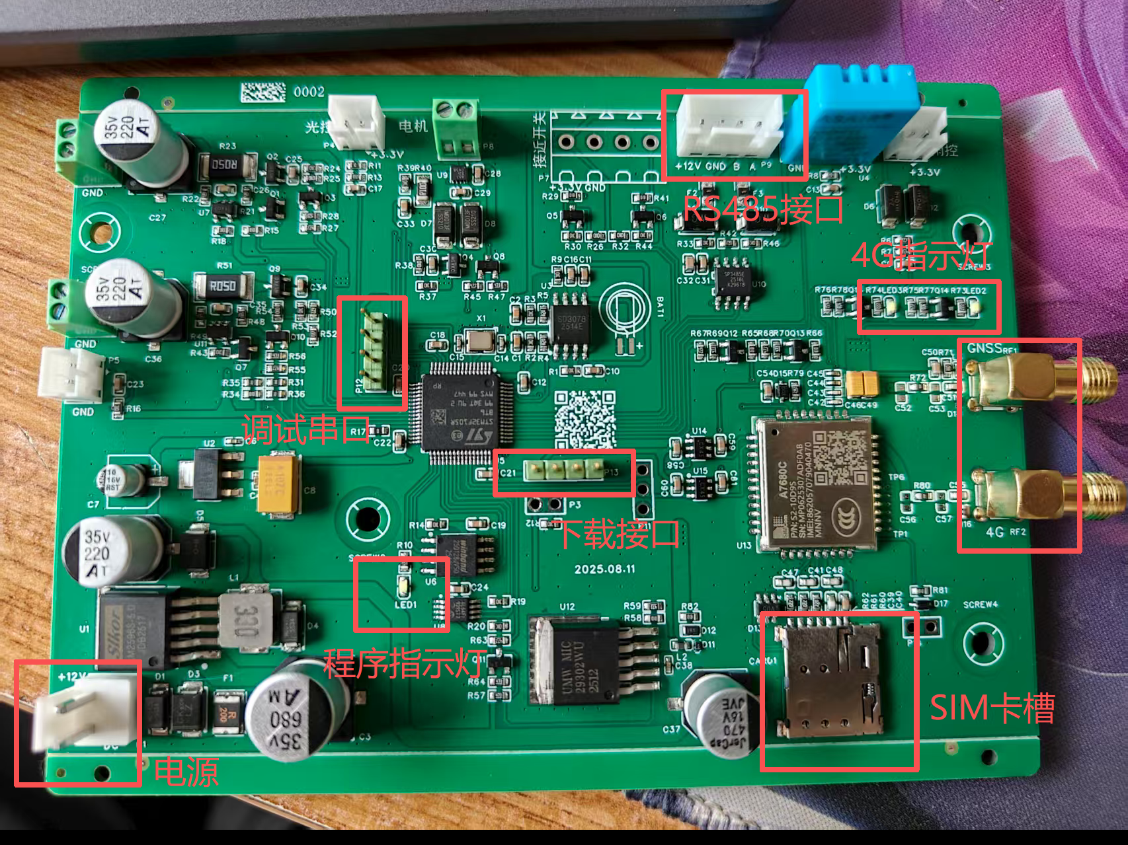
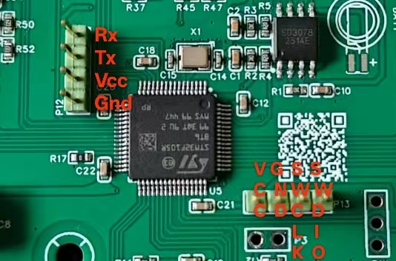
调试串口和下载接口按图上接线，其他接口按板上标识接线
安装说明：
RS485默认 红+ 黑- 黄A 绿B 具体参考传感器说明
风向风速传感器安装时黑色箭头指向北
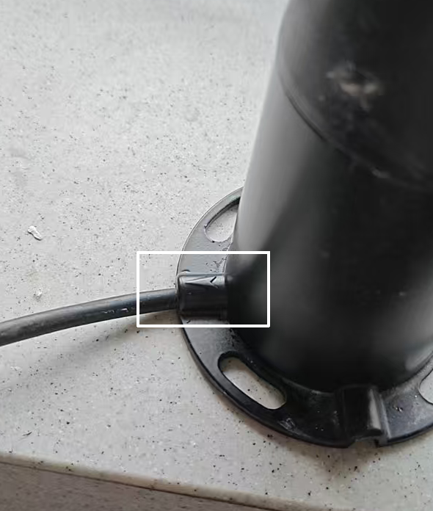

设备参数设置软件使用：
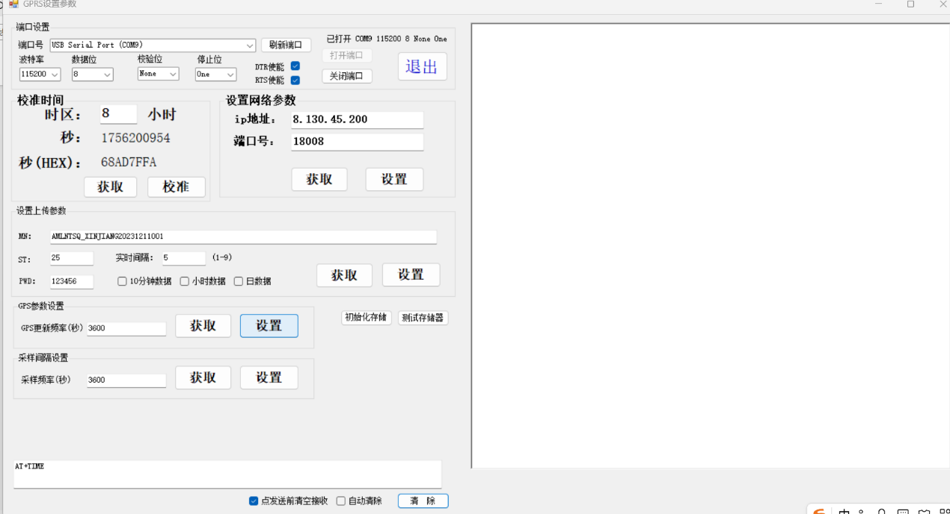
可使用GPRS设置或直接通过串口使用AT指令进行设置（与软件的GPRS指令一致），串口波特率选择115200，数据选择8N1，如图中所示，指令在程序正常运行时（LED1闪烁，三种模式均可）使用，初始化（LED1常亮）过程中无效
校准时间：
获取 返回当前RTC芯片时间 返回格式AT+TIME:2025-08-26 10:55:18
校准 将时间更新到RTC结构体，未写入芯片（每次启动4G自动校准时间）
设置网络参数：
获取 返回当前设置值 返回格式ip1=39.91.167.37;port1=18008;
设置 将参数更新到设备，下次启动4G连接到新的网络接口
设置上传参数：
获取 返回当前上传参数 返回格式mn=FNKJ_A7680C_TEST01;st:22;pwd=123456;min=5;ten=0;hour=0;day=0;
设置 将新的参数更新到设备
param:mn=FNKJ_A7680C_TEST01;st=25;pwd=123456;min=5;ten=0;hour=0;day=0;
MNconfig:FNKJ_A7680C_TEST01
PWDconfig:123456
The upload time(5 min) and ST(22) have not been adjusted
气象站设备ST码固定，上传时间固定5min不可更改，可通过此命令修改MN和密码
初始化存储：
擦除整个FLASH 时间较长
测试存储器：擦除一个扇区并写入字符串12345678，读取后再次擦除该扇区
Read Written Data:31 32 33 34 35 36 37 38
Test Ok
GPS参数设置/采样间隔设置：未启用 点击出现提示，无法进行设置

串口命令说明（AT指令使用）
所有AT查询指令均可添加\r\n结束或直接发送，设置参数指令不可加\r\n
AT+TIME 获取时间
AT+TIME:1756315510 校准时间 1756315510 时间戳
AT+QCFG 获取ip地址和端口号
AT+QCFG:ip1=8.130.45.200;port1=18008; 设置ip地址和端口号
AT+UPLOAD 获取设备MN码，密码
AT+UPLOAD:mn=XINJIANG001;st=25;pwd=123456;min=5;ten=0;hour=0;day=0; 设置MN码和密码 其他项设置无作用
AT+erase 擦除FLASH
AT+test 测试FLASH
AT+RS485DATA 打印传感器数据
AT+BATTERY 检测电池电压 存在误差

数据包上传示例
经纬度上传：
每次开启4G模块时进行一次上传（设备重启，或每小时电压检测后的模式转换）定位时间过长将会取消定位发送上次定位信息
##0139QN=20001011010116798;ST=73;CN=3041;PW=123456;MN=3700002309140013;Flag=8;CP=&&DataTime=20001011010116;Lng=117.069923;Lat=36.672642;SB1RS=1&&47C0
SIM卡CID上传：
每次开启4G模块时进行一次上传（设备重启，或每小时电压检测后的模式转换）
##0129QN=20001011010019189;ST=74;CN=2083;PW=123456;MN=3700002309140013;Flag=8;CP=&&DataTime=20001011010019;ICCID=898604D81023C1092072&&F281
环境采集数据包上传：
4G开启后的每整五分钟
##0359QN=20250827173500000;ST=22;CN=2011;PW=123456;MN=FNKJ_A7680C_TEST01;Flag=5;PNUM=1;PNO=1;CP=&&DataTime=20250827173500;a01001-Rtd=29.5,a01001-Flag=N;a01002-Rtd=55.1,a01002-Flag=N;a01007-Rtd=0.0,a01007-Flag=N;a01008-Rtd=231.2,a01008-Flag=N;a01006-Rtd=99.92,a01006-Flag=N;a05001-Rtd=625.0,a05001-Flag=N;A86007-Rtd=10.0,A86007-Flag=N;A86002-Rtd=0.6,A86002-Flag=N;&&4A40

